**Phishing Application**

**מטרת הפרויקט**

לאפשר לחברות ובתי ספר להתנהל בצורה חכמה יותר באינטרנט, ולתת אפשרות למנהלים להבין באיזה מצב הם נמצאים, ולגרום לאנשים שהם אחראים עליהם להשכיל ולדעת כיצד לא לסכן את מידע החברה באינטרנט.

**Project’s Flow**

* Register to the application (The Baiter)
* Enter list of emails (To Which The Link Will Be Sent Via Email)
* Able to watch statistics (Who Exactly Pressed The Link And Who Didn’t)
* Those whom pressed the link, will see an explanation and study on phishing.  
  (Re-directed to phishing in Wiki).
* Able to add/delete mails and re-send the email.

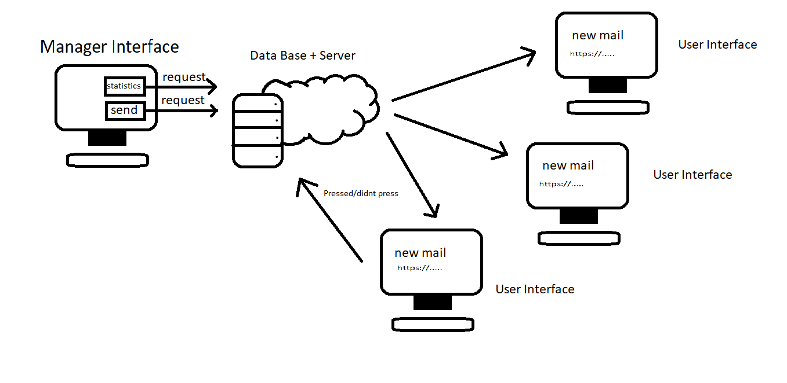

בנוסף, **מאחר והפרויקט דורש שתי רמות הרשאה שונות**, פיתחנו role בשם admin, אשר יכול להכנס לאפליקציה, ובפניו מופיעה רשימה של כל הuser-ים הקיימים, וכאשר הוא לוחץ על user הוא יכול או למחוק אותו, או לצפות בסטטיסטיקות שלו.  
  
בפרויקט זה עלינו כמובן לבנות Data-Base אשר ישמור ויכיל את הנתונים של האנשים הנרשמים לאתר, וכמובן את הנתונים הרלוונטים עבור כל ניסוי של כל משתמש.

את העדכון של כל אדם (האם נכנס או לא נכנס ללינק) אשר נשלח אליו למייל נעשה בעזרת שליחת לינק מיוחד ושונה עבור כל בן אדם.

**תיאור כללי**

בעזרת פרויקט זה המטרה היא לתת לתת לאנשים כגון – מנהלים של חברות, של בתי ספר וכו' פלטפורמה שנותנת להם לבחון את העובדים/תלמידים שלהם, כיצד הם יודעים להתמודד עם סכנת הפישינג באינטרנט, וללמד את אילו שלא יודעים איך להתמודד איתם.

הפרויקט כולל כמה רכיבים, את הדאטא בייס – היכן שאנו שומרים את כל הנתונים הזקוקים לנו על מנת לאפשר לאנשים להשתמש בפרויקט זה. אפליקציה שמשמשת לכניסה של users – שם הם יוכלו ליצור את את רשימת המיילים, ישלחו לאלה שהם יבחנו.

והאתר הוא האתר אליו יגיעו האנשים אשר ילחצו על הלינק ולא יהיו מודעים לסכנות התקפות הפישינג – ושם הם יוכלו לקרוא ולהשכיל ולמנוע תקיפות עתידיות מסוג זה.

**הרחבה על האלגוריתם** **בנפרד**

שליחת מיילים בצורה ייחודית כך שניתן יהיה לזהות לחיצה ייחודית של משתמש והצגת המידע למנהל בצורה נוחה ונגישה. כאשר הכוונה בצורה ייחודית, ולחיצה ייחודית הן:

הכוונה "בצורה ייחודית" - כאשר המנהל מכניס רשימת אימיילים, הם נשמרים הרי בDB בתור טבלה תחתיו, וכאשר הוא שולח את המייל, לכל אימייל נשלח לינק ייחודי המכיל את הemail_id   
(המופק אוטומטית מהDataBase ) שלו בלינק.  
מה שמאפשר לנו "לחיצה ייחודית" - זה לזהות מהלינק מי לחץ על הלינק (בגלל שהוא ייחודי לכל אחד),  
ולעדכן בהתאם בDataBase שאותו בן אדם ספציפית לחץ וכך המנהל יכול לדעת בדיוק מי לחץ, ומי לא.

דוגמא למייל שנשלח בעזרת האלגוריתם:

